**JEFATURA DE UNIDAD DEPARTAMENTAL DE ATENCIÓN A JÓVENES**

Durante el periodo comprendido entre los meses de enero y marzo del 2025, la Jefatura de Unidad Departamental de Atención a Jóvenes enfocó sus actividades a la promoción de la salud sexual y reproductiva de la población joven de Iztacalco, la conmemoración de la lucha feminista y la reivindicación de las mujeres en la ciencia en el marco del Día Internacional de la Mujer, así como a la constante visibilización de los derechos de la población LGBTTTIQA+ de Iztacalco poniendo un especial énfasis en las personas trans. También se convocó a jóvenes de la Alcaldía Iztacalco a una feria informativa en la cual se les brindo información acerca de las instituciones públicas y privadas que ofrecen educación a nivel medio superior y superior.

Estas actividades se apegaron a las funciones encomendadas a esta unidad operativa mediante el Manual Administrativo vigente para la Alcaldía Iztacalco. Cabe mencionar que todas las actividades fueron auto gestionadas y contaron con el apoyo y participación del personal de base, nómina 8 y autogenerado que se encuentra adscrito a esta área.

**1.- ENTREGA DE CONDONES EN EL MARCO DEL DÍA INTERNACIONAL DEL CONDÓN**

**NARRATIVA:** Se llevaron a cabo tres jornadas de entrega de condones y difusión de información relativa a la salud sexual y reproductiva. Estas jornadas tuvieron como objetivo concientizar a jóvenes de educación media superior que residen en, y/o transitan por, la Alcaldía Iztacalco. Se les proporcionó información útil para prevenir embarazos no planeados y transmisión de infecciones de transmisión sexual. También se difundió información acerca de la importancia del respeto y la inclusión hacia la población LGBTTTIQA+ y, para ello, se contó con la participación de integrantes de la comunidad, quienes se unieron al personal de la Jefatura de Unidad de Atención a Jóvenes en la realización de estas jornadas.

**FECHA: 11, 12 Y 13 DE FEBRERO DEL 2025**

**LUGAR:**

**- ESTACIÓN DEL STC COYUYA (11 DE FEBRERO)**

**- COLEGIO DE BACHILLERES PLANTEL 3 IZTACALCO (12 DE FEBRERO)**

**- UNIDAD PROFESIONAL INTERDISCIPLINARIA DE INGENIERÍA Y CIENCIAS SOCIALES Y ADMINISTRATIVAS (UPIICSA) (13 DE FEBRERO)**

**POBLACIÓN ATENDIDA: 3,500 PERSONAS (DE ENTRE 16 Y 45 AÑOS)**

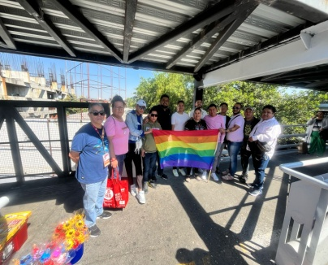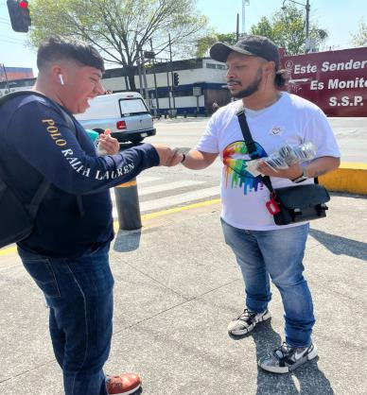

**2.- TALLER DE DERECHOS HUMANOS PARA EL ADULTO MAYOR Y USO CORRECTO DE REDES SOCIALES**

Se realizó un taller de derechos humanos para personas adultas mayores en el cual se difundió información útil para uno de los sectores más vulnerables de la población. Es de suma importancia que los adultos mayores estén al tanto de sus derechos humanos para evitar la discriminación y la gerontofilia. De la misma manera, el taller también se encargó de fomentar el uso responsable de nuevas tecnologías como las redes sociales, banca móvil y asistentes virtuales. En este taller, las personas adultas mayores fueron tratadas con respeto y atendiendo cada una de sus necesidades expresas.

**FECHA: 21 DE FEBRERO DEL 2025**

**LUGAR: CASA DEL ADULTO MAYOR “ELENA PONIATOWSKA”**

**POBLACIÓN ATENDIDA: 50 PERSONAS (ADULTOS MAYORES)**

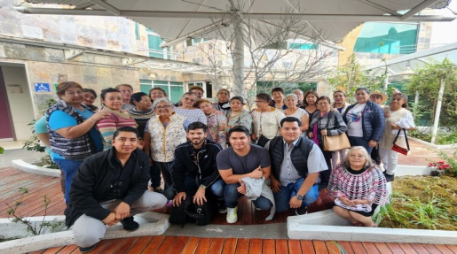

**3.- FORO DE MUJERES EN LA CIENCIA Y LA EDUCACIÓN EN EL MARCO DEL DÍA INTERNACIONAL DE LA MUJER Y LA NIÑA EN LA CIENCIA Y EL DÍA INTERNACIONAL DE LA MUJER**

Se llevó a cabo un foro abierto para niñas y adolescentes de la Alcaldía Iztacalco con la finalidad de fomentar su participación en la investigación científica y crear una comunidad y entorno seguros para su desarrollo educativo. La importancia de este evento radica en visibilizar la lucha de las mujeres científicas, quienes luchan día a día por abrir espacios para la participación femenina y cerrar cada vez más la brecha de género en los diversos campos científicos. En este foro participaron estudiantes de educación media superior exponiendo sus puntos de vista y sus inquietudes a las ponentes.

**FECHA: 10 DE MARZO DEL 2025**

**LUGAR: AUDITORIO DEL CETIS 76**

**POBLACIÓN ATENDIDA: 300 PERSONAS (MUJERES Y NIÑAS)**

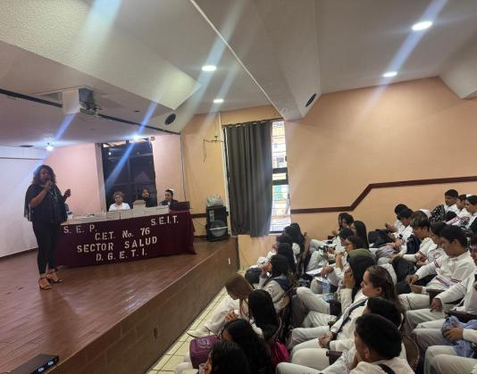

**4.- FERIA EDUCATIVA DE IZTACALCO**

Se realizó una feria de servicios educativos en la explanada de la Alcaldía Iztacalco con el objetivo de difundir la mayor cantidad de opciones educativas para las personas jóvenes de Iztacalco. En esta feria participaron instituciones educativas públicas y privadas, por lo que el panorama que se ofreció a la población fue aún más amplio. Es importante mencionar que este evento se llevó a cabo en el marco del Día Mundial de la Educación y en él se también se llevaron a cabo pláticas de concientización e intervenciones culturales.

**FECHA: 15 DE MARZO DEL 2025**

**LUGAR: EXPLANADA DE LA ALCALDÍA IZTACALCO**

**POBLACIÓN ATENDIDA: 250 PERSONAS (JÓVENES)**

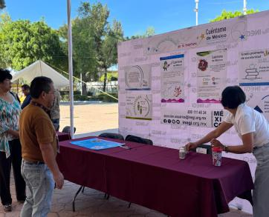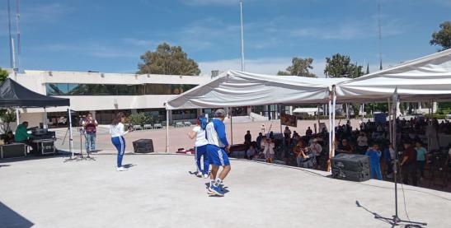

**5.- COMPETENCIA DE NATACIÓN LIA THOMAS**

Se convocó a jóvenes atletas de la demarcación a participar en una competencia lúdica de natación en conmemoración del Día de la Visibilidad Trans. Este evento llevó por nombre Lia Thomas en honor a la multipremiada nadadora estadounidense del mismo nombre. Lia Thomas quien fue la primera nadadora abiertamente transgénero en ganar el campeonato nacional de la NCAA. En este evento se enfatizó la importancia del deporte en el desarrollo humano de la juventud y se hizo conciencia de reconocer la otredad de las personas trans, así como el respeto a las mismas.

**FECHA: 15 DE MARZO DEL 2025**

**LUGAR: CENTRO SOCIAL Y DEPORTIVO JUVENTINO ROSAS**

**POBLACIÓN ATENDIDA: 200 PERSONAS (JÓVENES Y POBLACIÓN LGBTTTIQA+)**

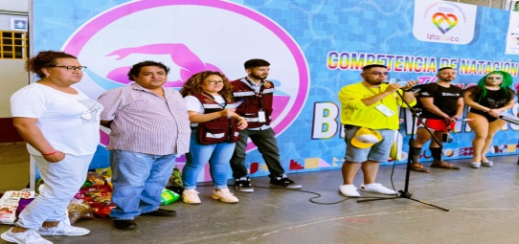

**6.- CONMEMORACIÓN DEL DÍA DE LA VISIBILIDAD TRANS**

El día 31 de marzo del 2025, se llevó a cabo una reunión con representantes de la comunidad Trans de Iztacalco. Esta reunión, en la cual todos los participantes pudieron expresar su punto de vista respecto a las acciones necesarias para la inclusión de este sector poblacional, se realizó en la Casa Arcoíris Iztacalco, un inmueble especializado en la atención a la comunidad LGBTTTIQA+. Este evento se desarrolló en el marco del Día de la Visibilidad Trans.